Малая миссия 1 («Гарден») Прорыв немецкой линии обороны на границе Бельгии и Нидерландов.
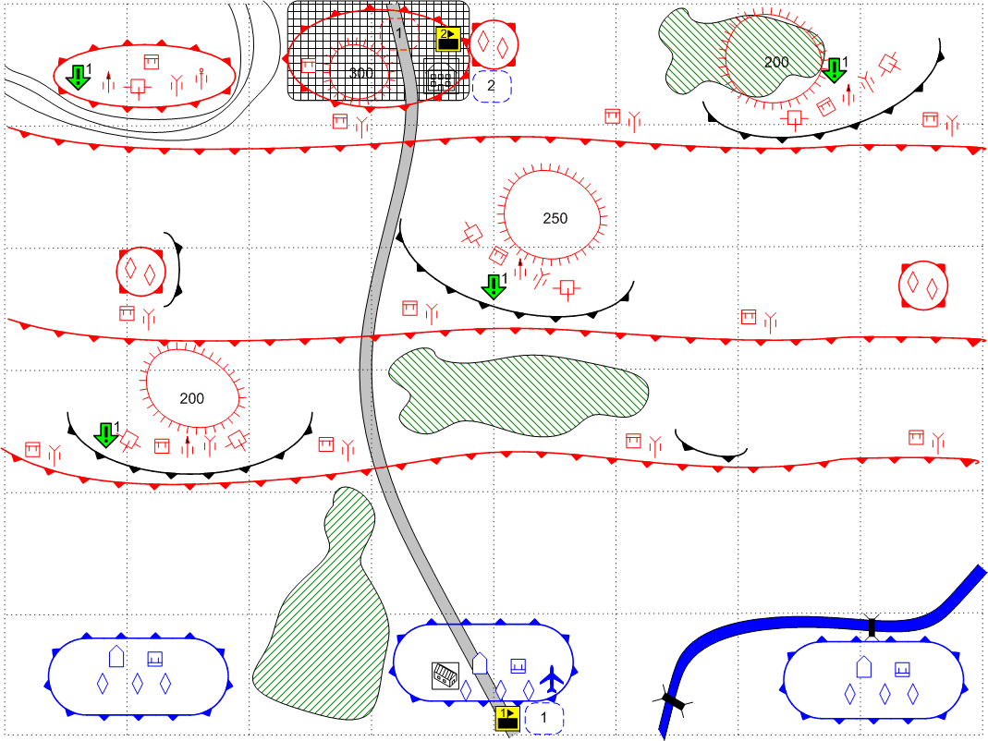
Размер: 8x6
Местность: Европа. Осень. Холмы, Перелески, Поля, Линия обороны (окопы, ДОТы, ДЗОТы) после артобстрела: воронки, частично разрушенные укрепления.
Освещение: День

Войска игрока.
Стартовые войска:
Main Squads: [GB Main 1944]
AFV: [Humber Mk1 либо американский Greyhound]
Light Tanks: [M3 General Stuart]
Medium Tanks: Comet
Heavy Tanks: Centurion
Подкрепления:
Main Squads: [GB Main 1944]
AFV: [Humber Mk1 либо американский Greyhound]
Light Tanks: [M3 General Stuart]
Ground Attack [Taifun]

Войска противника.
Стартовые войска:
Main Squads: [German Main 1944]
Anti-Aircraft Gun: [2-cm_FlaK30/38], [8.8-cm_FlaK_18]
Anti-Tank Gun: [5-cm_PaK 40]
Field artillery: [17-cm K-18]
Mine thrower: [5-barrel 21-cm Nebelwerfer]
Heavy Tanks: [Pz-V Panter], [Pz-VI Tiger]
Подкрепления:
Heavy Tanks: [Pz-V Panter], [Pz-VI Tiger]
Self-Track Anti-Aircraft Gun: [Wirberwind]
Self-Track Anti-Tank Gun: [Hummel_Sdkfz165]

Основное задание.
- Прорвать линию обороны. Условие выполнения: уничтожить 5 из 7 ДЗОТов.

Дополнительная информация:
30-ый корпус англичан начинает наступление на укрепленные позиции немцев, после артподготовки. Пользуясь преимуществом в воздухе, необходимо уничтожить пять ДЗОТов.

Рекомендуемое число вызовов: 2.
Соотношение дружественных сил и сил противника: 1/1,5

Второстепенный бонус: Миссия 2 - игроку доступно подкрепление: Броневики.
Второстепенный дисбонус: Миссия 3 - противнику доступно подкрепление: Легкие танки.
Финальный бонус: Игроку доступно подкрепление: Легкие танки.
Входящий бонус: Из миссии 8 - противнику не доступны САУ.
Входящий дисбонус: Из миссии 7 - противнику доступны СЗУ.

